УДК 692:004.67

ІНФОРМАЦІЙНЕ ЗАБЕЗПЕЧЕННЯ ПРОЦЕСУ ПРОЕКТУВАННЯ ЛЕГКОСКИДНИХ КОНСТРУКЦІЙ

Осьмачко О.О., к.т.н.
Національний університет цивільного захисту України, м. Харків

Зберігання горючих газів, легкозаймистої рідини та вибухових речовин треба враховувати під час проектування будівлі чи споруди. При проектуванні робити в будівлі легкоскидні конструкції (ЛСК). При їх використанні, якщо скоїться вибух, то ЛСК руйнується, а основна конструкція будівлі залишається не ушкодженою, горючі гази через утворений отвір виходять на зовні та пожежа не розповсюджується в середину будівлі. Таким чином використання ЛСК зменшує руйнування будівлі та забезпечує безпеку життя персоналу. Після вибуху потрібен мінімальний ремонт будівлі та заміни ЛСК. Таке рішення набагато економічне, чим зберігати горючі гази та вибухонебезпечні речовини в будівлі без ЛСК де під час вибуху пошкоджується, а інколи і руйнується несуча конструкція.
Проектування будівлі займає багато часу і цей час за допомогою використання типових рішень, інформаційного забезпечення, автоматизації розрахунків постійно зменшується, а кожне прийняте рішення має обґрунтування. Розрахунок ЛСК проводиться за відповідним ДСТУ [1]. При розрахунку використовуються особливості горючих газів та їх сумішей. Всі їх параметри треба знаходити в довідниках. Після розрахунку параметрів ЛСК необхідно вибрати серед сучасного різноманіття [2-3] той тип ЛСК, який буде відповідати усім накладеним вимогам і задовільняти замовника по кошторису. Для прийняття такого рішення необхідно використовувати багатокритеріальний аналіз для оцінки ефективності ЛСК [4]. На розрахунок параметрів ЛСК та визначення оптимальної ЛСК з великої множини існуючих відводиться не мало часу. Тому необхідно цей час мінімізувати, щоб більше приділити часу проектування на основну конструкцію будівлі.
Зменшення часу проектування ЛСК проводиться при використанні інформаційного забезпечення процесу проектування ЛСК та автоматизації визначення параметрів ЛСК, оцінки її ефективності та вибору з множини оптимальну ЛСК для визначеної будівлі. Інформаційне забезпечення процесу проектування складається з бази даних всіх основних параметрів горючих газів, їх сумішей, легкозаймистої рідини та вибухових речовин. З бази даних всі ці параметри завантажуються автоматично перед початком розрахунку параметрів ЛСК. Після автоматичного визначення параметрів ЛСК проводиться багатокритеріальний аналіз та визначення оптимальної ЛСК. Множина існуючих типів ЛСК, виробників ЛСК серед яких потрібну визначити оптимальну за обраними критеріями знаходиться в базі даних, яка постійно оновлюється.
Для розробки бази даних параметрів горючих газів, легкозаймистої рідини та вибухових речовин та бази даних існуючих ЛСК найбільше підходить реляційна модель із усіх наведених типів представлення даних. Реляційна модель спрямовано організацію даних як двомірних таблиць. Кожна реляційна таблиця є двомірним масивом. Представлена структура інформаційного забезпечення на рисунку.

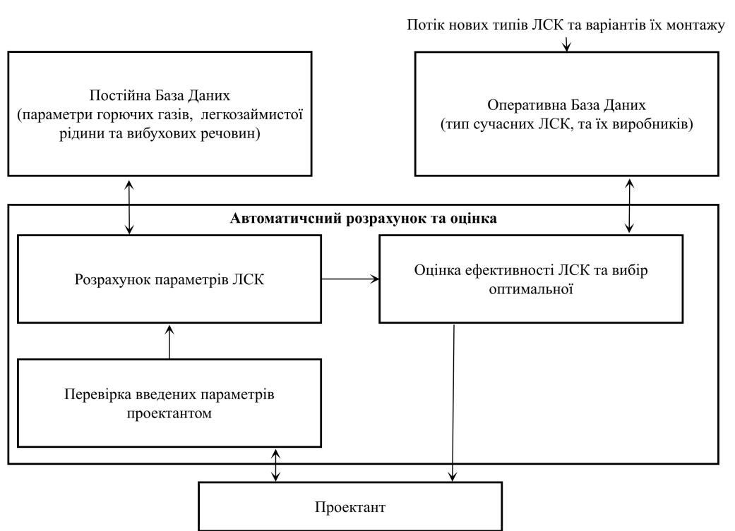
Рисунок - Структурна схема інформаційного забезпечення

По строкам зберігання даних для параметрів горючих газів, легкозаймистої рідини та вибухових речовин використовується постійна база даних, для множини ЛСК оперативна база даних, яка постійно поповнюється. Для більш ефективного визначення параметрів ЛСК та прийняття рішення при проектуванні ЛСК забезпечується взаємозв'язок між базами даних та частиною інформаційної технологія, яка проводить автоматичні розрахунки параметрів ЛСК, визначає оптимальну ЛСК з урахуванням всіх критеріїв, інтерфейс з проектантом, для зручності її використання.
Головною вимогою до інформаційного забезпечення проектування ЛСК є забезпечення проектувальника ефективним інструментом для проведення оперативного аналізу та обробки даних, які отримані з безлічі джерел та накопичені за досить тривалий період за обраними критеріями та параметрами. Реалізація розробленого інформаційного забезпечення здійснюється у вигляді сучасних технологій.
Забезпечення цілісності даних, видалення впливу людського фактору забезпечується елементарними перевірками або умовами, що виконуються при операцій вказання значення початкових параметрів. Якщо ця перевірка не проходить, то данні скасовуються, а проектанту передається помилка та вказується місто помилки, для швидкого її виправлення.
Таким чином проектанту необхідно внести тільки параметри навколишнього середовища; параметри приміщення, для якого буде використовуватися ЛСК; обрати горючі гази та відношення їх у сумішах, які будуть зберігатися в приміщенні; визначити вагові коефіцієнти до критеріїв при багатокритеріальному аналізу, для визначення оптимальної ЛСК з множини існуючих. Після чого проектант отримає обґрунтоване рішення оптимальної ЛСК з визначеними параметрами.
Розроблена інформаційне забезпечення процесу проектування ЛСК з науково-обґрунтованим вибором ЛСК з урахуванням багатьох критеріїв та повністю автоматизований розрахунок параметрів ЛСК. Це дозволяє організувати інформаційну підтримку та ефективну взаємодію проектувальника з базами даних у процесі системного синтезу ЛСК та всієї будівлі. Таким чином скорочується час на проектування ЛСК та її вибір серед різноманітних варіантів сучасних ЛСК та їх виробників. Збережений час можна використовувати на більш доскональніше проектування будівлі чи споруди.

INFORMATION SUPPORT OF THE DESIGN PROCESS OF EASILY REMOVABLE STRUCTURES

Information support for the process of designing of easily removable structures is given. An algorithm for determining easily removable structures has been developed. The structural diagram of information support is given. The connections between databases, information technology and the designer are defined.
ЛІТЕРАТУРА
- Пожежна безпека. Методи визначення параметрів легкоскидних конструкцій для вибухопожежонебезпечних приміщень та будинків. Основні положення : ДСТУ 9176:2022 [Чинний з 2023.01.01]. Київ: Мінрегіон України, 2023. 41 с.].
- Крамарчук А.П., Б.М. Ільницький, Т.В. Бобало, Будівельні конструкції, Львів: Львівська політехніка, 2016 р., 200 с.
- Куліков П.М., Плоский В.О., Гетун Г.В., Конструкції будівель і споруд, К.: Ліра-К, 2021 р., 880 с.
- Файнзільберг Л.С., Жуковська О.А., Якимчук В.С., Теорія прийняття рішень, К.: Освіта України, 2018 р., 246 с.

